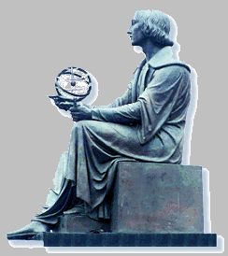
Wyższa Szkoła Informatyki Stosowanej i Zarządzania

Grupa 307, Zespół 6

PRZETWARZANIE OBRAZÓW
Sprawozdanie z ćwiczeń

Ćwiczenie 3

Temat: Operacje jednopunktowe, przekształcenia geometryczne obrazów, korekcja zniekształceń geometrycznych

Wykonali:

1. Karolina Kuczko

2. Jarosław Grzelak

Warszawa 2005/2006

1. Operacje jednopunktowe

Corel Photo Paint
Obraz pierwotny
 | 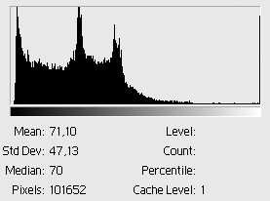
negacja (Image, Transform, Invert)
 | 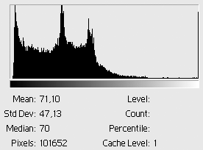
redukcja poziomów szarości (Image, Transform, Posterize)
 | 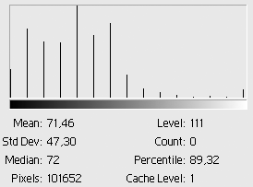 | Pasteryzacja z 15 poziomami jasności
odcięcie poziomów szarości (Image, Transform, Threshold)
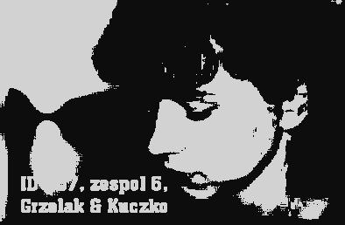 | 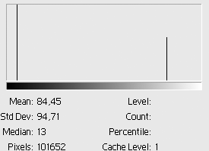 | Dolny poziom: 13  Próg: 83  Górny Poziom: 210
rozciągniencie histogramu (Image, Adjust, Auto Equalization)
 |  | Opcja automatyczna
modyfikacji postaci graficznej operatora jednopunktowego (Image, Adjust, Tone Curve, Linear)
 | 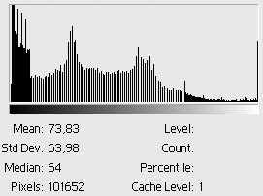 | 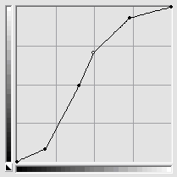
 | 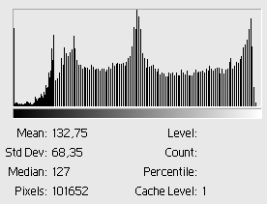 | 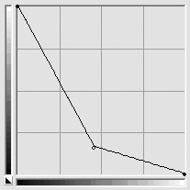
Arytmetyczne i logiczne operacje na dwóch obrazach (Image, Calculate)
 | 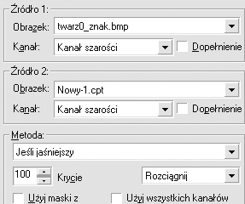

Image-Pro Plus (wersja demonstracyjna)
Obraz pierwotny
 |  | 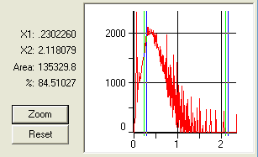
negacja (Enhance, Invert Image)
 |  | 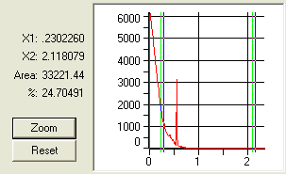
progowanie (binaryzacjia): (Process, ustawienie progu z zakresu np. Threshold 0-255, B/W lub W/B)
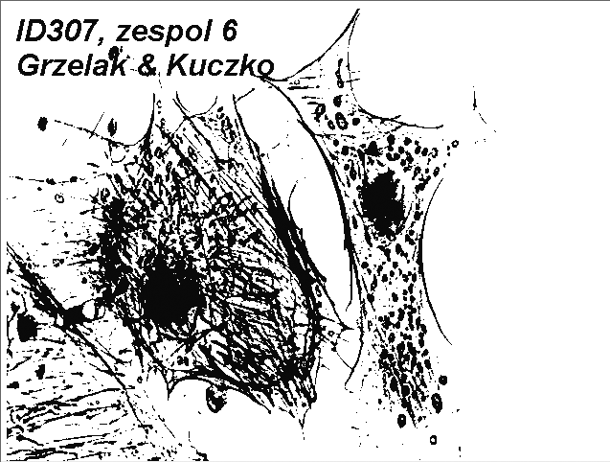 |  | 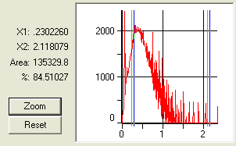 |  | Threshold: 0-90  White on Black
 |  | 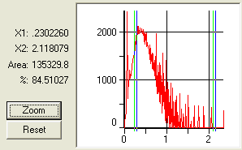 |  | Threshold: 0-90  Black on White
progowanie przedziałami, 4 klasy (Image, Process, Segmentation)
 |  | 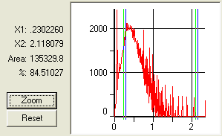 |  | 4 klasy:  1 ) 0-50  2 ) 95-100  3 ) 110-160  4 ) 180-210
rozciąganie histogramu (Process, Equalize, Best Fit)
 |  | 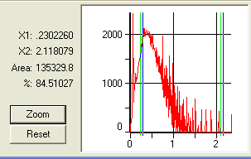 |  | opcja automatyczna
odcięcie poziomów szarości (Enhance, Display Range)
 |  | 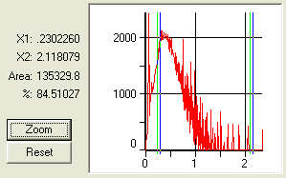 |  | Range 20 - 150
arytmetyczne i logiczne operacje (Process, Operations)
 |  | 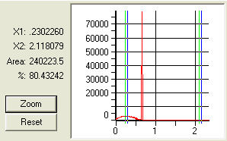 |  | operacja dodawania (Add)  number 50
 |  | 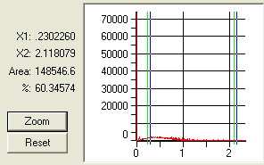 |  | Operacja mnożenia (multiply)  Obrazu  pierwotnego przez obraz zduplikowany i obrócony o 180 stopni
Maticv4 (Autor: Patryk Buliński)
Obraz pierwotny
Patrz obraz pierwotny dla programu Corel PhotoPaint
Progowanie
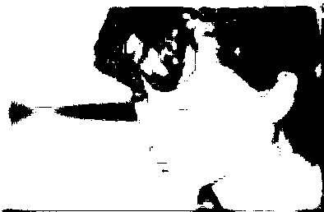 | 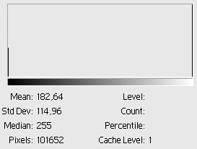 |  | p1=39
progowanie przedziałami
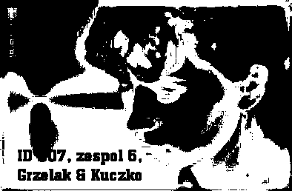 | 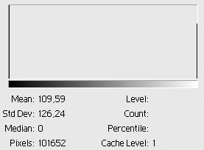 |  | p1 = 93  p2 = 230
Rozciąganie i wyrównywanie histogramu
 | 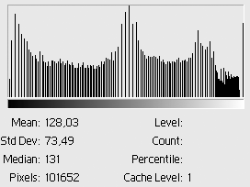 |  | Na obrazie pierwotnym najpierw przeprowadzono proces rozciągania histogramu a następnie jego wyrównania.
Operacja dodawania
 |  |  | Operacja sumy obrazu pierwotnego + obrazu uzyskanego w procesie progowania
Operacja odejmowania
 | 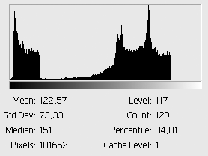 |  | Operacja różnicy obrazu pierwotnego - obraz uzyskany w procesie progowania

Zadanie 1

Do wykonania tego zadania posłużyliśmy się obrazem twarz.bmp z katalogu ...\Obrazy\Natur który został odpowiednio zmodyfikowany i oznakowany. Korekcja została dokonana przy użyciu programu Corel PhotoPaint a także z wykorzystaniem programu Maticv4. Wyniki naszej „działalności” można zaobserwować poniżej.

Corel PhotoPaint

Obraz pierwotny
Obraz poprawiony poprzez dodanie pewnej stałej (+50)
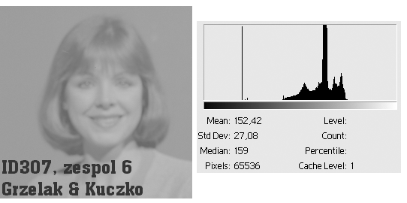
Rozciągnięcie histogramu (Auto Equalization)
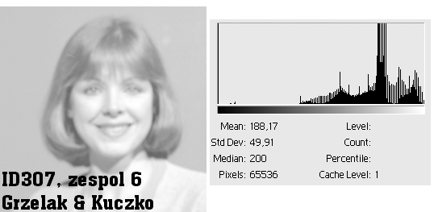

MAM TRUDNOŚCI ZE ZROZUMIENIEM ZADANIA
Maticv4
Obraz pierwotny | Obraz poprawiony
Postać graficzna | Postać tablicy LUT

Zad 2 brak

Zadanie 3

Do wykonania tego zadania posłużyliśmy się obrazem schody8.bmp z katalogu ...\Obrazy\Natur który został odpowiednio zmodyfikowany i oznakowany. Naszym celem była aproksymacja obrazu przy pomocy wielomianu pierwszego stopnia. Posłużyliśmy się do tego celu programem Cylbob który na podstawie zestawu trzech par niewspółliniowych punktów w przekształceniu P(x,y) - > Q(u,v) dokonywał odpowiedniego „obrotu” całego obrazu. Raczej z braku zdolności niż chęci do wykonania zadania posłużyliśmy się trzema z czterech przykładowych zestawów par współrzędnych wpisując je odpowiednio do programu. Oto co otrzymaliśmy:

Obraz pierwotny
Przekształcenie 1
P1(1,1) ->Q1(11,10)
P2(50,90) ->Q2(108,38)
P3(90,50) ->Q3(108,-18)

Obliczone współczynniki:
U=0x +0y+7
V= 0x+0y+7

Przekształcenie 2
P1(1,1) ->Q1(10,10)
P2(79,79) ->Q2(69,69)
P3(35,69) ->Q3(55,78)

Obliczone współczynniki:
U=-1x +0y-9
V= 0x-1y-9

Przekształcenie 3
P1(1,1) ->Q1(11,11)
P2(90,50) ->Q2(78,55)
P3(50,90) ->Q3(55,78)

Obliczone współczynniki:
U=-2x +0y-23
V= 0x-2y-23

Program którym się posłużyliśmy „obracał” obraz pierwotny przy pomocy trzech par niewspółliniowych punktów. 1 przekształcenie spowodowało obrócenie obrazu na płaszczyźnie o 45%. 2 przekształcenie utworzyło lustrzane odbicie, które także zostało obrócone. Ostatnie prezentowane przekształcenie powiększyło nam fragment obróconego lustrzanego odbicia obrazu.
Zadanie to uzmysłowiło nam, że przy pomocy kilku prostych wzorów możemy dokonać dowolnego przekształcenia naszego obrazu i nie potrzebujemy do tego ani wysublimowanych programów a jedynie trochę wiedzy matematycznej.

Zadanie 4

Do wykonania tego zadania posłużyliśmy się obrazem twarz0.bmp z którego korzystaliśmy wcześniej we wstępie do ćwiczeń (1. Operacje jednopunktowe str.2). Naszym zadaniem było przekształcenie obrazu wejściowego przy pomocy siatki afinicznej odpowiednio ją „naciągając”. Dla potrzeb ćwiczenia naszych przekształceń dokonaliśmy w dwóch programach, co pozwoliło nam ocenić ich skuteczność. Dodatkowo w każdym z nich zniekształcenia były nanoszone dwukrotnie dla dwóch różnych stopni zagęszczenia siatki ( 4 i 10).

Program Corel PhotoPaint (Effects/3D Effects/ Disort /Mesh Warp) siatka = 4 x 4
 | 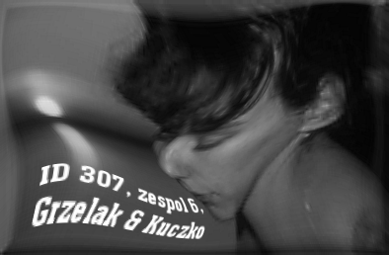
Program Cylbob.exe siatka = 4 x 4
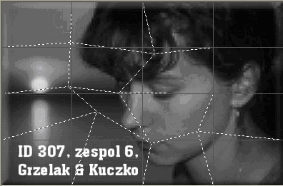
Program Corel PhotoPaint (Effects/3D Effects/ Disort /Mesh Warp) siatka = 10 x 10
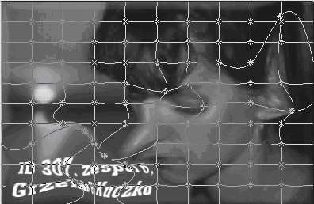 | 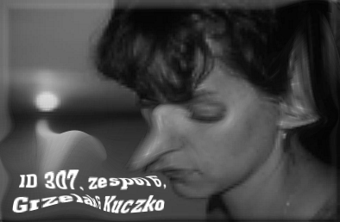
Program Cylbob.exe siatka = 10 x 10
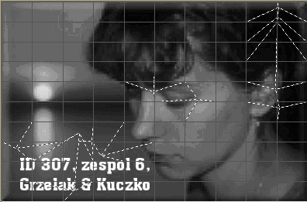 | 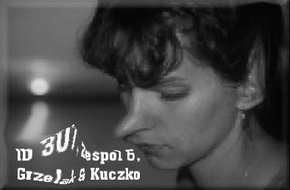
Na zamieszczonych powyżej obrazach wyraźnie widać różnicę w możliwościach obu programów. Corel operuje na siatce , której przesunięcia są płynne, brak tutaj kantów , wszystkie „szarpnięcia” są delikatniejsze dzięki zaokrągleniu ich brzegów. Cylbob natomiast ze względu na prostszą konstrukcję i ograniczone funkcje operuje jedynie na krzywych łamanych przez co przejścia pomiędzy zniekształceniami nie są tak płynne prze co bardziej uwidaczniają charakter zmian. Warto w tym miejscu zauważyć, iż różnica w rozmiarze siatki znacząco wpłynęła na obraz. W siatce z większymi oczkami ( 4x 4) każde „przesunięcie” linii siatki powoduje dość znaczne zmiany w obrazku, drobniejsza siatka sprawia, iż poszczególne zniekształcenia mają charakter bardziej lokalny niż globalny. Innymi słowy im wyższy stopień zagęszczenia siatki tym pojedyncze „szarpnięcia” mają mniejszy wpływ na ogólny wygląd obrazu, gdyż zmiany dotykają mniejszego jego fragmentu. Wypada też wspomnieć, iż praca z drobniejszą siatką jest trudniejsza gdyż zazwyczaj trzeba przesunąć o wiele więcej linii aby osiągnąć pożądany efekt.
Zadanie to uzmysłowiło nam jak ważne jest dobranie odpowiednich parametrów zależnie od tego jaki efekt chcemy osiągnąć. Jeżeli zależy nam na miejscowym zniekształceniu, drobniejsza siatka wydaje się wskazana, jeśli natomiast naszym celem jest wprowadzenie znacznych modyfikacji w obrazie może się okazać, iż drobna siatka nie spełnia pokładanych w niej nadziei. Warto także zwrócić uwagę na sposób działania programu zajmującego się korekcją, gdyż w naszym przypadku o wiele lepiej spisywał się Corel co nie oznacza jednak, że tak musi być zawsze. Może się okazać, iż dla bardziej technicznych rysunków, gdzie nie istnieją tak płynne przejścia pomiędzy poszczególnymi tonami lepsze efekty będzie dawać zastosowanie siatki z przesunięciami w postaci linii łamanej, gdyż będzie lepiej oddawała charakter obrazu.

Zadanie 5

Naszym zadaniem było przeprowadzenie procesu korekcji zniekształceń geometrycznych przy pomocy programu Corel PhotoPaint . Na obrazach które dostaliśmy znajdowały się błędy perspektywy (m_RGBp.bmp) jak i błędy zniekształcenia beczkowatego (cherry.bmp). W pierwszym przypadku posłużyliśmy się narzędziem Effects/3D Effects/ Perspective przy pomocy którego „rozciągnęliśmy” ten fragment obrazu na którym perspektywa uległa „wypaczeniu”.

Korekcja błędu perspektywy
Zadanie poprawy obrazu prezentującego wiśnie było o tyle trudniejsze, że nie mieliśmy punktów odniesienia w postaci linii prostych. Do korekcji zniekształceń posłużyliśmy się narzędziem Effects/3D Effects/ Wypukłość|Wklęsłość, choć jak widać na poniżej zaprezentowanych wynikach nie jest ono doskonałe to wydawało nam się najbardziej odpowiednie do korekcji tego konkretnego zniekształcenia.
Korekcja błędudzniekształcenia beczkowego

Jak widać na powyższych obrazach korekcja zniekształceń geometrycznych jest możliwa chociaż zostawia po sobie pewne ślady. Na obrazie z błędem perspektywy w wyniku procesu korekcji zostały utracone szczegóły dotyczące oznaczeń prostych. Litery R, G i B uległy rozmyciu do tego stopnia, że odczytanie ich stało się niemożliwe. Także na niesionym przez nas oznakowaniu możemy zaobserwować jak działa proces korekcji zniekształceń geometrycznych, gdyż poszczególne litery zostały rozciągnięte razem z tłem co nie jest niczym niezwykłym. W obrazie prezentującym wiśnie dokonane zmiany były na tyle poważne, iż nie udało nam się odzyskać pierwotnej postaci obrazu. Pomimo korekcji nadal widoczne są zniekształcenia na powierzchni miski, chociaż owoce mają dość naturalny kształt i rozmiar. Tutaj także widoczne są zniekształcenia oznakowania spowodowane procesem korekcji.
Obserwując zmiany na powyższych obrazach można powiedzieć, iż jesteśmy w stanie skorygować pewien poziom zniekształceń jednakże nie mamy możliwości odzyskania szczegółów utraconych już w momencie nanoszenia błędów. Innymi słowy im bardziej obraz jest zniekształcony tym więcej szczegółów zostało bezpowrotnie utraconych i dodatkowo im więcej szczegółów zawierał zniekształcony obraz tym trudniejszy staje się proces korekcji niedoskonałości. Należy także pamiętać, iż starając się poprawić zniekształcenia na obrazach, nie należy zapominać o obszarach których te błędy nie dotknęły, gdyż ewentualna korekcja może je uszkodzić. Proces korekcji musi być na tyle skuteczny i dokładny aby nie powodował kolejnych zniekształceń w innych obszarach obrazu, o czym przekonaliśmy się nanosząc nasze oznaczenia na nie skorygowany obraz.

